**제15회 DMZ국제다큐멘터리영화제 공식 포스터 2종 공개**

DMZ가 갖는 ‘경계와 평화’ & 다큐멘터리의 ‘기록과 확장’ 의미 담아

DMZ 생태계·현실 기록·SF적 요소의 조합으로 확장된 서사 선보여

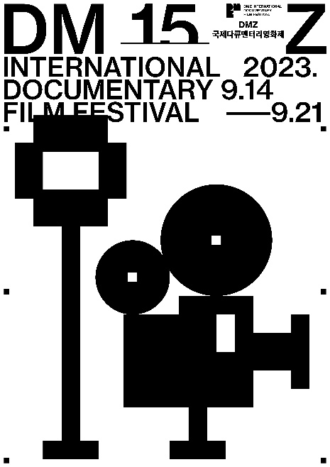 

**[제15회 DMZ국제다큐멘터리영화제 공식 포스터]**

제15회 DMZ국제다큐멘터리영화제(집행위원장 장해랑, 이하 ‘DMZ Docs’)가 공식 포스터 2종을 공개했다. 분단국가에 위치한 전 세계 유일한 공간인 DMZ(비무장지대)와 다큐멘터리의 만남을 표현해 DMZ Docs의 의미를 재조명하고 평화·생명·소통의 의미를 시각적 언어로 확장한다는 의도다.

포스터에는 휴전선으로부터 남북으로 각각 2km 펼쳐진 비무장지대인 DMZ가 갖는 ‘경계와 평화’의 의미와, 다큐멘터리가 갖는 ‘기록과 확장’의 의미를 담았다. 상단에는 DM(Demilitarized)과 Z(Zone)를 서로 분리해 분단선에 있는 DMZ의 공간적 특성을 명확히 보여준다. 회차를 알리는 숫자 ‘15’를 가운데 위치해 관객들에게 회차 정보를 쉽게 전달한다. 또한 영화 필름의 프레임을 나타내는 좌우 끝의 작은 점들을 통해 영화제라는 행사의 성격을 드러냈다.

포스터 하단에는 DMZ Docs의 심벌에서 차용한 사각형과 원형을 다양한 형태로 재현해 낸 그래픽 이미지들을 배치했다. DMZ 공간의 장소성을 보여주는 자연·동물·사물 등의 생태계, 기록을 의미하는 영화제작 장비를 모티프로 그래픽 이미지를 구현했다. 여기에 현실의 기록을 넘어 경계를 확장하고 있는 다큐멘터리의 가능성을 보여주고자 SF적 요소를 모티프로 구상한 생명체와 사물의 그래픽 이미지도 함께 담았다.

제15회 DMZ Docs 공식 포스터 디자인을 담당한 디자인 스튜디오 ‘일상의 실천’은 “영화제 심벌마크에 담긴 형태 특성을 반영해 DMZ 생태계·영화 장비·일상적 풍경이 시각화된 모티프를 하나의 쇼트(shot)에 담아 확장된 서사로 전해진다”며 “메인 포스터 2종을 포함한 추가적인 서브 포스터에는 영화를 기록하는 현장의 쇼트(shot)와 영화에 기록된 피사체의 쇼트(shot)로 영화 안팎으로 선형적인 인과성을 갖는다”고 기획의도를 전했다.

프로그램을 전면 개편하며 총 147편의 다큐멘터리를 소개하는 제15회 DMZ국제다큐멘터리영화제는 9월 14일부터 21일까지, 2023 DMZ Docs 다큐멘터리 마켓은 9월 15일부터 19일까지 경기도 고양특례시와 파주시 일대에서 열린다.